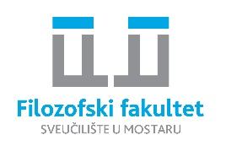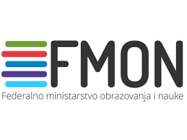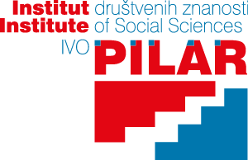

PRIJAVNI OBRAZAC

MEĐUNARODNA ZNANSTVENA KONFERENCIJA
Aktualizacija i popularizacija znanosti kroz medije

Filozofski fakultet Sveučilišta u Mostaru,
Mostar, 11. studenoga/novembra 2022.

Obvezno popuniti sve podatke i prijavni obrazac poslati na e-mail: apzm@ff.sum.ba

PODACI O AUTORU:
Ime |  | Prezime
Zvanje |  | Institucija
Država |  | Grad
Telefon |  | e-mail

Naslov rada
hrvatski jezik
Naslov rada
engleski jezik
Koautori  Ime, prezime, zvanje, institucija, adresa institucije, e-mail  (obvezno navesti sve podatke) | 1.
 | 2.

Teme | Obilježite odgovarajuću temu s X
 | Medijsko obrazovanje i komunikacija u području znanosti
 | Obrazovanje mladih (cjeloživotno učenje i znanstvena pismenost)
 | Socijalna politika i mladi
 | Tehnologija i obrazovanje mladih (digitalna pismenost)
 | Kultura i mladi (umjetnost, književnost, sport)
 | Interdisciplinarni pristup fenomenu vrijednosti kod mladih
 | Filozofija odgoja i obrazovanja (novi obzor)

Način prezentacije rada | Obilježite odgovarajući način prezentacije s X
 | usmeno izlaganje
 | Poster-prezentacija
 | bez izlaganja
 | radionica

SAŽETAK
- obvezno na dva jezika (hrvatski jezik i engleski jezik)
- Ključne riječi/Keywords (maksimalno 5-7 riječi)

SAŽETAK (hrvatski jezik do 250 riječi)
Ključne riječi:

ABSTRACT (engleski jezik do 250 riječi)
Keywords:

